**Creando una Red Social**

**Índice**

* [Preámbulo](https://github.com/Laboratoria/LIM008-social-network#pre%C3%A1mbulo)
* [Introducción](https://github.com/Laboratoria/LIM008-social-network#introducci%C3%B3n)
* [Objetivos de aprendizaje](https://github.com/Laboratoria/LIM008-social-network#objetivos-de-aprendizaje)
* [Consideraciones generales](https://github.com/Laboratoria/LIM008-social-network#consideraciones-generales)
* [Parte obligatoria](https://github.com/Laboratoria/LIM008-social-network#parte-obligatoria)
* [Parte opcional](https://github.com/Laboratoria/LIM008-social-network#hacker-edition)
* [Consideraciones técnicas](https://github.com/Laboratoria/LIM008-social-network#consideraciones-t%C3%A9cnicas)
* [Consideraciones UX](https://github.com/Laboratoria/LIM008-social-network#consideraciones-ux)
* [Consideraciones Agile](https://github.com/Laboratoria/LIM008-social-network#consideraciones-%C3%A1gil)
* [Habilidades blandas](https://github.com/Laboratoria/LIM008-social-network#habilidades-blandas)
* [Enrega Final](https://github.com/Laboratoria/LIM008-social-network#entrega)
* [Pistas / Tips / Lecturas complementarias](https://github.com/Laboratoria/LIM008-social-network#recursos)
* [Checklist](https://github.com/Laboratoria/LIM008-social-network#checklist)

**Preámbulo**

Instagram, Snapchat, Twitter, Facebook, Twitch, Linkedin, etc. Las redes sociales han invadido nuestras vidas. Las amamos u odiamos, y muchos no podemos vivir sin ellas.

Hay redes sociales de todo tipo y para todo tipo de intereses. Por ejemplo, en una ronda de financiamiento con inversionistas, se presentó una red social para químicos en la que los usuarios podían publicar artículos sobre sus investigaciones, comentar en los artículos de sus colegas, y filtrar artículos de acuerdo a determinadas etiquetas o su popularidad, lo más reciente, o lo más comentado.

**Introducción**

Una emprendedora nos ha encargado crear una red social. No nos da mucho detalle sobre qué tipo de red social quiere, sólo nos dice que creemos la mejor que podamos, y que luego la convenzamos de lanzarla al mercado. Nos da ciertos temas en los que le gustaría invertir:

* Alimentación
* Feminismo
* Educación
* Salud
* Energías Renovables

**Objetivos de Aprendizaje**

El objetivo principal de aprendizaje de este proyecto es construir una [Single-page Application (SPA)](https://es.wikipedia.org/wiki/Single-page_application) *[responsive](https://github.com/Laboratoria/curricula-js/tree/master/topics/css/02-responsive)* (con más de una vista / página) en la que podamos **leer y escribir datos.**

Dicho en palabras sencillas, aprenderás a:

* Aplicar y profundizar todo lo que aprendiste en el proyecto anterior.
* Entender las necesidades de los usuarios para los que crearás el producto y que ayudarás a resolver.
* Poner en juego tu creatividad para generar ideas que lleven a una solución original y valiosa del problema.
* Contar con el apoyo de tus compañeras, debes trabajar en equipo buscando *feedback* constante.
* Definir como crear la estructura de tu propia data y de qué forma mostrarla en el producto.

**Consideraciones generales**

Este proyecto se debe "resolver" en tríos.

La lógica del proyecto debe estar implementada completamente en JavaScript (ES6+), HTML y CSS 😃. Para este proyecto no está permitido utilizar frameworks o librerías de CSS y JS.

Para comenzar tendrás que hacer un *fork* y *clonar* este repositorio.

**Parte obligatoria**

**General**

En este proyecto, tú junto a tus compañeras de equipo deberán definir los *tests* que consideren necesarios; puedes guiarte de los proyectos anteriores. Igualmente el proyecto cuenta con una estructura de carpetas y archivos ya definida pero pueden modificarla de acuerdo a como desean trabajar la estructura de su proyecto 😃.

**Definición del producto**

En el README.md colocar cómo conociste el mercado de las redes sociales, cómo descubriste las necesidades de los usuarios, cómo llegaste la definición final de tu producto. Si tienes fotos de entrevistas, cuestionarios y/o sketches (bocetos) compártelos. Es importante que detalles:

* Cuáles son los elementos básicos que tiene una red social
* Quiénes son los principales usuarios de producto
* Cómo descubriste las necesidades de los usuarios
* Qué problema resuelve el producto para estos usuarios
* Cuáles son los objetivos de estos usuarios en relación con el producto
* Cuáles son las principales funcionalidades del producto y cuál es su prioridad
* Cómo verificaste que el producto les está resolviendo sus problemas
* Cómo te asegurarás que estos usuarios usen este producto

Para poder llegar a estas definiciones te recomendamos ver: entrevistas con usuarios y tests de usabilidad.

**Historias de usuario**

Una vez que entiendas las necesidades de tu usuario, escribe las Historias de Usuario que representen todo lo que el usuario necesita hacer/ver. Asegúrate de incluir una definición de terminado (definition o done) para cada una.

**Diseño de la Interfaz de Usuario (prototipo de baja fidelidad)**

Debes definir cuál será el flujo que seguirá el usuario dentro de tu producto y con eso deberás diseñar la Interfaz de Usuario (UI por sus siglas en inglés) de esta red social que siga este flujo. Este diseño debe representar la solución que se implementará finalmente en código.

**Responsive**

Debe verse bien en dispositivos de pantallas grandes (computadoras/es, laptops, etc.) y pequeñas (tablets, celulares, etc.). Te sugerimos seguir la técnica de mobile first (más detalles sobre esta técnica al final).

**Pruebas unitarias (unit tests)**

Los tests unitarios deben cubrir un mínimo del 70% de *statements*, *functions*, *lines*, y *branches*.

**Implementación de la Interfaz de Usuario (UI y comportamiento de Interfaz de Usuario)**

La idea para este producto es que el producto a desarrollar siga los lineamientos propuestos en el diseño de la interfaz de usuario. Asegúrate a lo largo de la implementación que los elementos propuestos están siendo implementados correctamente.

La interfaz debe permitir lo siguiente:

**Creación de cuenta de usuario e inicio de sesión**

* Login con Firebase:
  + Para el login y las publicaciones en el muro puedes utilizar [Firebase](https://firebase.google.com/products/database/)
  + Autenticación con Facebook - Google.
* Validaciones:
  + No pueden haber usuarios repetidos.
  + La cuenta de usuario debe ser un correo electrónico válido.
  + Lo que se escriba en el campo (*input*) de contraseña debe ser secreto.
* Comportamiento:
  + Al enviarse un formulario de registro o inicio de sesión, debe validarse.
  + En caso haya errores, el sistema debe mostrar mensajes de error para ayudar al usuario a corregirlos.
  + La aplicación solo permitirá el acceso a usuarios con cuentas válidas.
  + Al recargar la aplicación, se debe verificar si el usuario está logueado antes de mostrarle el contenido privado.
* Perspectiva de interfaz:

[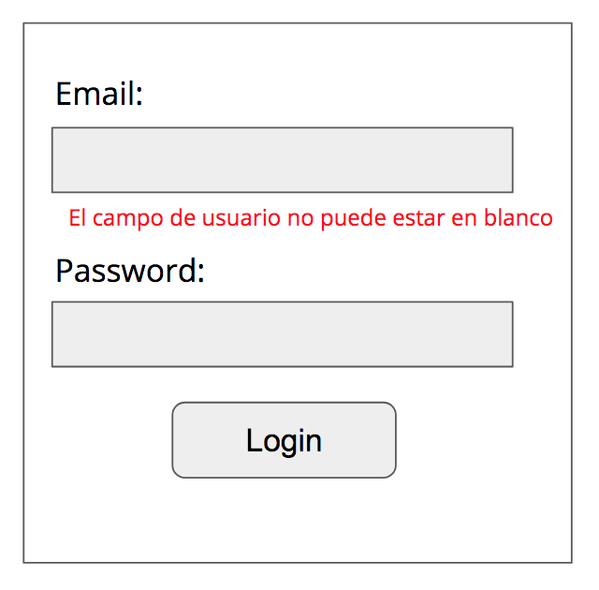](https://user-images.githubusercontent.com/9284690/40994765-c3cf9602-68c2-11e8-89ac-8254859b5ebb.png)

**Muro/timeline de la red social**

* Validaciones:
  + Al apretar el botón de publicar, debe validar que exista contenido en el input.
* Comportamiento:
  + Poder publicar un post.
  + Poder poner like a una publicación.
  + Llevar un conteo de los likes.
  + Poder eliminar un post específico.
  + Poder filtrar los posts sólo para mis amigos y para todo público.
  + Pedir confirmación antes de eliminar un post.
  + Al darle click en el botón editar, debe cambiar el texto por un input que permita editar el texto y cambiar el link por guardar.
  + Al darle guardar debe cambiar de vuelta a un texto normal pero con la información editada.
  + Al recargar la página debo de poder ver los textos editados
* Perspectiva de interfaz:

[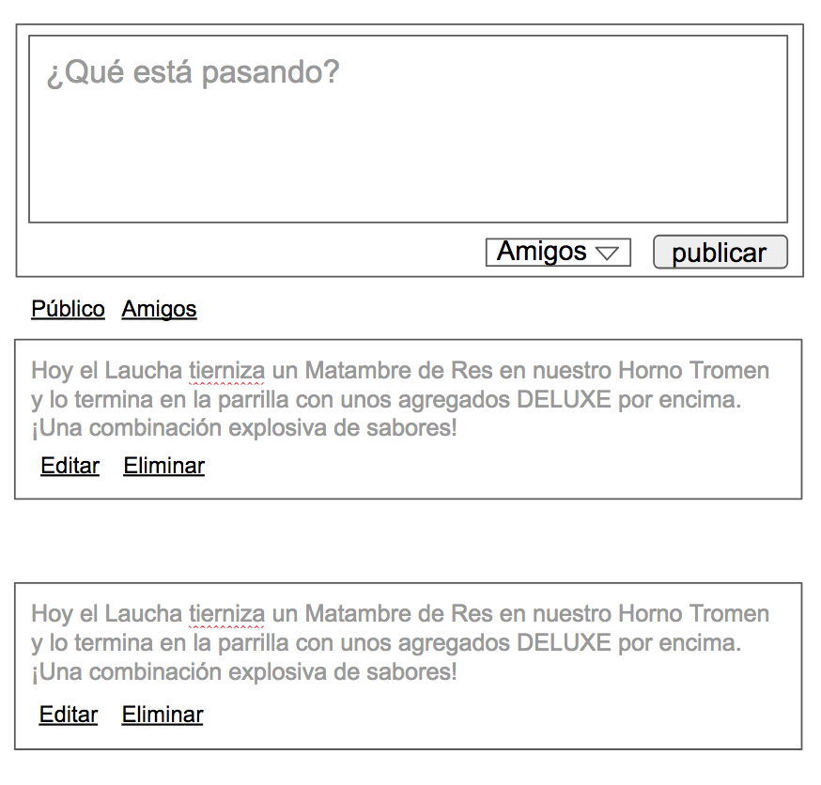](https://user-images.githubusercontent.com/9284690/40994768-c52c3442-68c2-11e8-99a5-9e127e700dee.png)

**Otras consideraciones**

* La aplicación no debe dejar hacer publicaciones vacías de ningun tipo.
* El usuario debe poder agregar, editar y eliminar contenido de la red social.
* El usuario debe poder definir la privacidad de lo que pública.
* Al editar contenido, el contenido editado se verá automáticamente, inmediatamente después de guardar.
* Al recargar la página se deben poder ver los contenidos editados.

Personaliza estas guías con los colores y/o tipografías que creas convenientes. Recuerda que al hacer estas adaptaciones deberás seguir los fundamentos de *visual design* como contraste, alineación, jerarquía, entre otros.

**Hacker edition**

* Crear posts con imágenes
* Permite agregar amigos.
* Permite eliminar amigos.
* Permite compartir publicación (en twitter esto es retwittear, en facebook es compartir).
* Permite comentar o responder una publicación.
* Permite editar perfil.
* Permite ver perfil o resumen desde el *muro* o lista de publicaciones.

**Consideraciones técnicas**

El corazón de este proyecto incluye:

* Separar la manipulación del DOM de la lógica (Separación de responsabilidades).
* Contar con multiples vistas para esto tu aplicacion debera ser una [Single Page Application (SPA)](https://es.wikipedia.org/wiki/Single-page_application)
* Que el sitio sea responsive, ya dicho.
* Alterar y persistir datos. Los datos que agregues o modifiques deberán persistir a lo largo de la aplicación, te recomendamos que uses [Firebase](https://firebase.google.com/).

Además, podrías agregar algunas tareas nuevas de acuerdo a tus decisiones:

* Recuerda que no hay un setup de **tests** definido, dependerá de la estructura de tu proyecto también, pero algo que no debes de olvidar es pensar en éstas pruebas, incluso te podrían ayudar a definir la estructura y nomenclatura de tu lógica.

**Consideraciones UX**

Desde el punto de vista de UX, deberás:

* Hacer al menos 2 o 3 entrevistas con usuarios.
* Hacer un prototipo de baja fidelidad.
* Asegurarte de que la implementación en código siga los lineamientos del diseño.
* Hacer sesiones de testing con el producto en HTML.

**Consideraciones Ágil**

Esta vez te recomendamos que los ítems de tu Backlog de Producto estén escritos como [Historias de Usuario](http://jmbeas.es/guias/historias-de-usuario/). Esta es una técnica muy simple que te ayudará a:

* Organizar el trabajo en función del valor que le aporta al usuario.
* Poder publicar partes completas y utilizables del producto al final del sprint.
* Que el equipo trabaje de manera multidisciplinaria de manera natural.

**Habilidades Blandas**

Trabajar en equipo es un gran desafío porque coordinarse no es una tarea fácil, y es más difícil entre tres que entre dos. Trata que tu equipo te entienda, facilitando siempre el diálogo en dentro del squad.

Planifica enumerando las tareas y distribuyéndolas, considerando los recursos, las habilidades, y el tiempo del que dispones. Planifica de manera que te permita avanzar en los distintos aspectos del proyecto de forma paralela, teniendo un tablero donde puedas ver en qué está trabajando cada compañera.

Entrega tu trabajo a tu equipo a tiempo y colabora con el objetivo final del proyecto, lo que puede implicar ayudar a los demás miembros del equipo con sus pendientes, con el fin de entregar una red social de calidad.

**La división del trabajo debe permitir que todo el equipo practique el aprendizaje de todas las habilidades esperadas. No se dividan el trabajo como en una fábrica**

Para conocer a los usuario para eso debes salir e investigar. Tienes que ejercitar tus habilidades de comunicación y toma de decisiones. Existen infinitas opciones, depende de ti el camino que escoges. Para que tu red social responda a las necesidades de sus usuarios, probablemente deberás adquirir nuevos conocimientos para implementar sus preferencias.

Esta vez, haz *code review*(feedback de tu código) con **otro squad**, para que puedas mejorar el producto. Mientras más feedback reciban, mejor.

Esperamos que valores y escuches los comentarios y críticas de los demás, rescatando aquellos aspectos que sirven para tu crecimiento. Entrega siempre tu opinión de manera constructiva, fundamentada y coherente, con el propósito de ayudar a tus compañeras. Estos comentarios los debes hacer de manera honesta, empática e inmediata.

Finalmente, deberás presentar el proyecto que creaste, al usuario que escogiste y las necesidades que lograste resolver en este proceso. Como siempre, sabemos que presentar puede ser una tarea difícil, esperamos que tengas capacidad de síntesis y articules tus ideas con claridad para que logres mostrar tu trabajo y que los demás lo comprendan.

**Entrega**

El proyecto será *entregado* subiendo tu código a GitHub (commit/push) y la interfaz será desplegada usando GitHub pages u otro servicio de hosting que puedas haber encontrado en el camino.

**Evaluación**

**Tech**

| **Habilidad** | **Nivel esperado** |
| --- | --- |
| **JavaScript** |  |
| Estilo | 3 |
| Nomenclatura/semántica | 3 |
| Funciones/modularidad | 2 |
| Estructuras de datos | 2 |
| Tests | 2 |
| **HTML** |  |
| Validación | 3 |
| Estilo | 3 |
| Semántica | 3 |
| **CSS** |  |
| DRY | 3 |
| Responsive | 3 |
| **SCM** |  |
| Git | 3 |
| GitHub | 3 |
| **CS** |  |
| Lógica | 2 |
| Arquitectura | 2 |

**UX**

| **Habilidad** | **Nivel esperado** |
| --- | --- |
| User Centricity | 3 |
| Visual Desing | 2 |

**Habilidades Blandas**

Para este proyecto esperamos que ya hayas alcanzado el nivel 3 en todas tus habilidades blandas. Te aconsejamos revisar la rúbrica:

| **Habilidad** | **Nivel esperado** |
| --- | --- |
| Planificación y organización | 3 |
| Autoaprendizaje | 3 |
| Solución de Problemas | 3 |
| Dar y recibir feedback | 3 |
| Adaptabilidad | 3 |
| Trabajo en equipo (trabajo colaborativo y responsabilidad) | 3 |
| Comunicación eficaz | 3 |
| Presentaciones | 3 |

**Recursos**

**Mobile first**

El concepto de *[mobile first](https://www.mediaclick.es/blog/diseno-web-responsive-design-y-la-importancia-del-mobile-first/)* hace referencia a un proceso de diseño y desarrollo donde partimos de cómo se ve y cómo funciona la aplicación en un dispositivo móvil primero, y más adelante se ve como adaptar la aplicación a pantallas progresivamente grandes y características específicas del entorno desktop. Esto es en contraposición al modelo tradicional, donde primero se diseñaban los websites (o webapps) para desktop y después se trataba de *arrugar* el diseño para que entre en pantallas más chicas. La clave acá es asegurarse de que desde el principio diseñan usando la vista *responsive* de las herramientas de desarrollador (developer tools) del navegador. De esa forma, partimos de cómo se ve y comporta la aplicación en una pantalla y entorno móvil.

**Múltiples vistas**

En proyectos anteriores nuestras aplicaciones habían estado compuestas de una sola *vista* principal (una sóla *página*). En este proyecto se introduce la necesidad de tener que dividir nuestra interfaz en varias *vistas* o *páginas* y ofrecer una manera de navegar entre estas vistas. Este problema se puede afrontar de muchas maneras: con archivos HTML independientes (cada uno con su URL) y links tradicionales, manteniendo estado en memoria y rederizando condicionalmente (sin refrescar la página), [manipulando el historial del navegador](https://developer.mozilla.org/es/docs/DOM/Manipulando_el_historial_del_navegador) con [window.history](https://developer.mozilla.org/es/docs/Web/API/Window/history). En este proyecto te invitamos a explorar opciones y decidir una opción de implementación.

**Escritura de datos**

En los proyectos anteriores hemos consumido (leído) datos, pero todavía no habíamos escrito datos (salvar cambios, crear datos, borrar, ...). En este proyecto tendrás que crear (salvar) nuevos datos, así como leer, actualizar y modificar datos existentes. Estos datos se podrán guardar de forma remota usando [Firebase](https://firebase.google.com/).

Otras:

* [Modulos: Export](https://developer.mozilla.org/es/docs/Web/JavaScript/Referencia/Sentencias/export)
* [Modulos: Import](https://developer.mozilla.org/es/docs/Web/JavaScript/Referencia/Sentencias/import)
* [Diseño web, responsive design y la importancia del mobile first - Media Click](https://www.mediaclick.es/blog/diseno-web-responsive-design-y-la-importancia-del-mobile-first/)
* [Mobile First: el enfoque actual del diseño web móvil - 1and1](https://www.1and1.es/digitalguide/paginas-web/diseno-web/mobile-first-la-nueva-tendencia-del-diseno-web/)
* [Mobile First - desarrolloweb.com](https://desarrolloweb.com/articulos/mobile-first-responsive.html)
* [Mobile First - ZURB](https://zurb.com/word/mobile-first)
* [Mobile First Is NOT Mobile Only - Nielsen Norman Group](https://www.nngroup.com/articles/mobile-first-not-mobile-only/)

**Checklist**

**General**

*  Producto final sigue los lineamientos del diseño.

**README.md**

*  Definición del producto
*  Resumen de entrevistas con usuarios.
*  Link/screenshots prototipo de baja fidelidad.
*  Conclusiones de pruebas con el producto en HTML.

**Pruebas / tests**

*  Pruebas unitarios cubren un mínimo del 70% de statements, functions, lines, y branches.
*  Pasa tests (y linters) (npm test).

**Creación de cuenta (sign up)**

*  Permite crear cuenta.
*  Valida email.
*  Valida password.
*  Muestra mensajes de error.

**Inicio de sesión (sign in)**

*  Permite iniciar sesión.
*  Valida email.
*  Valida password.
*  Muestra mensajes de error.

**Muro (wall/feed)**

*  Muestra *muro*, o lista de publicaciones.
*  Permite hacer nuevas publicaciones.
*  Permite eliminar publicaciones.
*  Pide confirmación antes de borrar publicación.
*  Permite editar publicación en el mismo lugar (in place).
*  Permite filtrar publicaciones por público/privado.
*  Permite marcar publicaciones como *gustados* (like, corazón, estrella, etc...).
*  Permite ver cuántas marcas, likes, estrellas, corazones o lo que se haya elegido, ha recibido una publicación.

**Hacker Edition**

*  Permite agregar amigos.
*  Permite eliminar amigos.
*  Permite compartir publicación (en twitter esto es retwittear, en facebook es compartir).
*  Permite comentar o responder una publicación.
*  Permite editar perfil.
*  Permite ver perfil o resumen desde el *muro* o lista de publicaciones.